Mateřská škola, základní škola a praktická škola Brno, Vídeňská, příspěvková organizace

se sídlem v Brně, Vídeňská 244/26, 639 00

VÝROČNÍ ZPRÁVA O ČINNOSTI ŠKOLY

ZA ŠKOLNÍ ROK

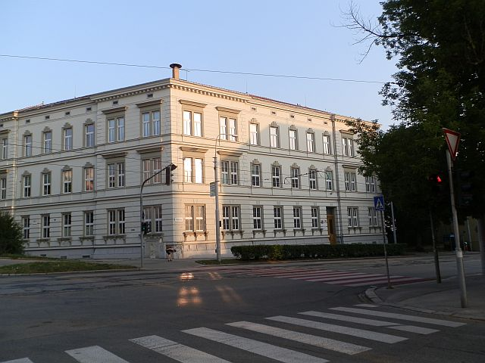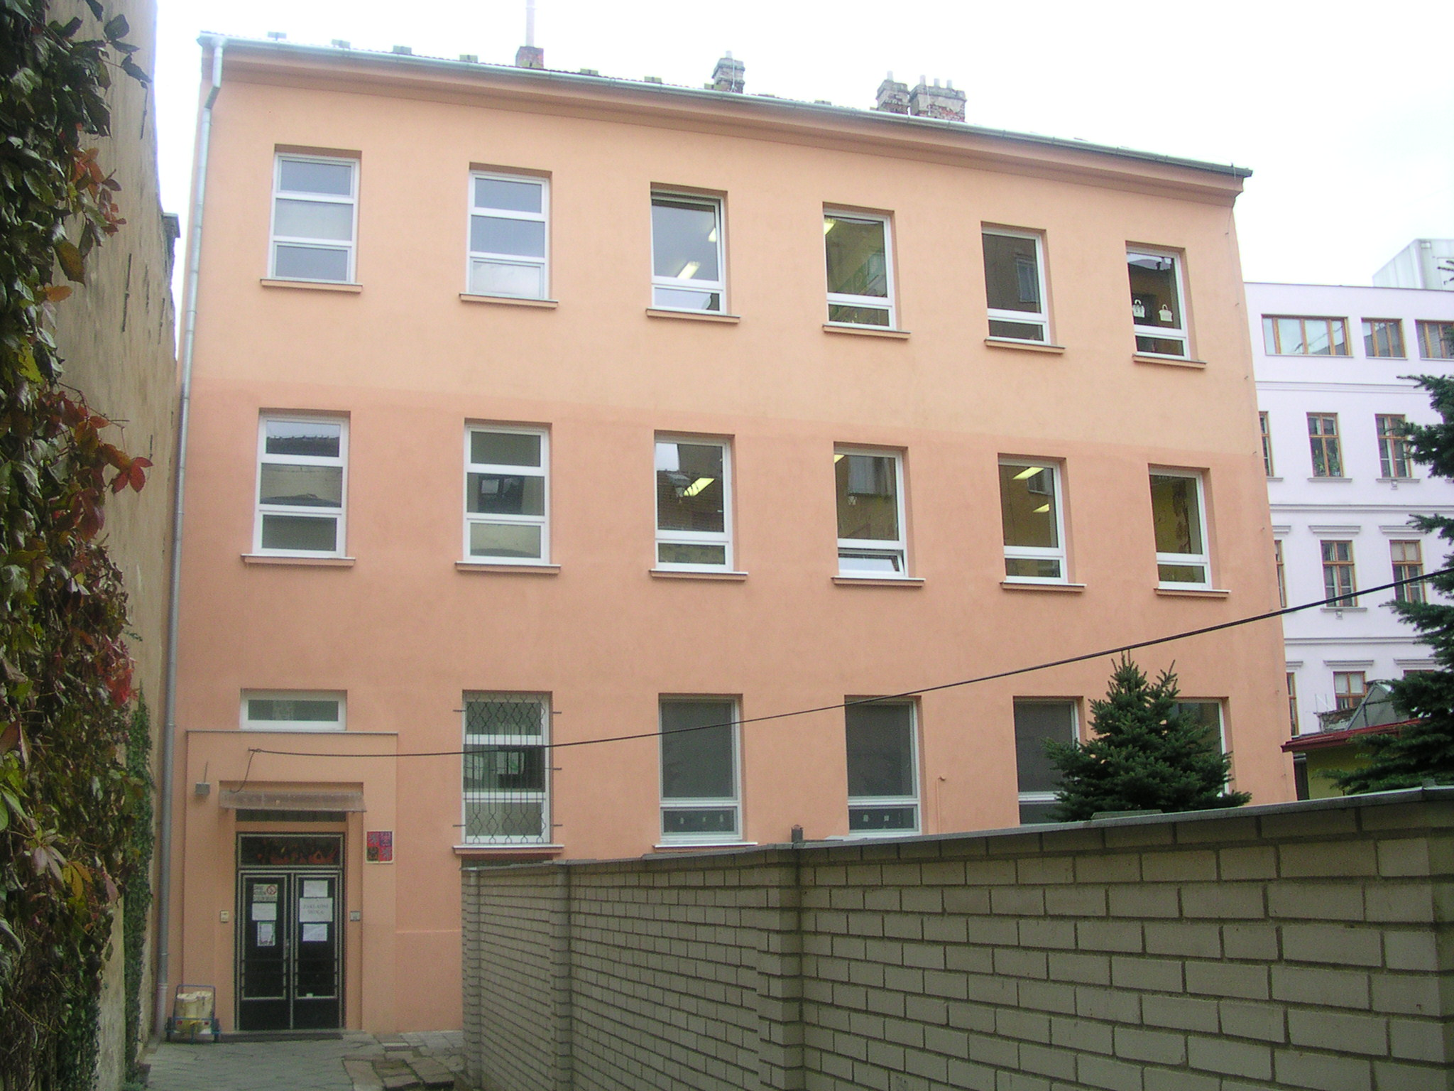

2017 / 2018

Vypracoval: | Mgr. Gordon Brei, ředitel školy
Školská rada schválila dne:
Pedagogická rada projednala dne:

HODNOCENÍ ČINNOSTI ŠKOLY

Ve škole pracovaly ve školním roce 2017/2018 od přípravné třídy po 9. ročník celkem 4 třídy, 58 žáků, 4 třídní učitelé, 2 netřídní učitelé, 1 asistent pedagoga, 1 vychovatelka školní družiny, školní metodik prevence, výchovná poradkyně, ředitel školy a zástupce ředitele školy.
Školní družina pracovala v jednom oddělení, celkem bylo zapsáno 15 žáků.
Ve dvou třídách mateřské školy bylo zapsáno celkem 9 dětí. V mateřské škole pracovaly s dětmi 4 učitelky, speciální pedagožky a 2 asistentky pedagoga pro děti se zdravotním postižením. Práce v mateřské škola byla po celý školní rok smysluplná a na dětech byl vidět na konci školního roku obrovský pokrok. 2 dětí předškoláci ukončily v tomto školním roce předškolní vzdělávání a zahájilo povinnou školní docházku.
Od 1. 1. 2018 byla škola Mateřská škola a základní škola Brno, Lidická 6a, příspěvková organizace sloučena se Základní školou, praktickou školou a dětským domovem Brno, Vídeňská, příspěvkovou organizací. Dětský domov na Jílové byl od subjektu školy oddělen a od 1. 1. 2018 vznikla nová organizace s názvem Mateřská škola, základní škola a praktická škola Brno, Vídeňská, příspěvková organizace.
Od 1. 1. 2018 nastala vzhledem ke sloučení škol i změna v počtu tříd a počtu učitelů, dětí, žáků a studentů.
Kmenovou budovou se stala budova na Vídeňské 244/26 a budova Lidická 6a se stala odloučeným pracovištěm.
V budově na Vídeňské pracovalo ve školním roce 2017/2018 od 1. ročníku základní školy po 2. ročník praktické školy celkem 8 tříd, 54 žáků základní školy a 13 studentů praktické školy dvouleté, 8 třídních učitelů, 5 netřídních učitelů, 5 asistentů pedagoga, z toho 1 výchovná poradkyně, 1 ICT koordinátorka a 1 vychovatelka školní družiny.

Členové školské rady:
1. Ing. Jan Sochor zástupce zřizovatele (předseda školské rady)
2. Daniel Kikta zástupce zřizovatele
3. Bedřich Toman zástupce zřizovatele
4. Mgr. Viera Bučková zástupce učitelů ( zapisovatelka)
5. Mgr. Bohumil Novotný zástupce učitelů (místopředseda školské rady)
6. Bc. Drahomíra Králová, zástupce učitelů
7. Josef Dirda, zástupce rodičů
8. Alena Lanyová, zástupce rodičů
9. Olga Ferbárová, zástupce rodičů

Školská rada se v tomto školním roce sešla v souladu se zákonem dvakrát. Na svých zasedáních schválila Výroční zprávu o činnosti školy za školní rok 2016/2017, Zprávu o hospodaření příspěvkové organizace za rok 2017 a projednala nový školní vzdělávací program, který bude platný od 1. 9. 2018, nové směrnice školy, školní řád a rozpočet školy na rok 2018. Činnost školské rady je úzce spjata s činností odborové organizace. Místopředseda školské rady je zároveň i předsedou ZO ČMOS. Vztahy mezi vedením školy a oběma výše uvedenými orgány mohu označit jako velmi vstřícné a fungující na bázi vzájemné spolupráce.

V celém školním roce pokračovali všichni učitelé v práci na školním vzdělávacím programu zejména pro II. stupeň základní školy, který je potřeba zpracovat a aktualizovat dle rámcových vzdělávacích programů pro základní vzdělávání, pro základní vzdělávání – minimální výstupy, předškolní vzdělávání a základní školy speciální, od 1. 9. 2018 bude zrušena příloha upravující vzdělávání žáků s lehkým mentálním postižením,. Učitelé na obou pracovištích pracovali na školním vzdělávacím programu pro II. stupeň základní školy – minimální výstupy. Upřesňovali tématické plány učiva v jednotlivých předmětech, s časovým rozvržením do jednotlivých týdnů (učební plán), využitím učebních pomůcek, projektů a učebnic. Škola měla dva koordinátory školního vzdělávacího programu, a to jednoho pro I. stupeň, jednoho pro II. stupeň. Koordinátor ŠVP pro II. stupeň dohlížel na kompletaci školního vzdělávacího programu za celou školu. Školní vzdělávací program je zaveden již ve všech ročnících základní školy, základní školy praktické, speciální školy a dvouleté školy praktické. V tomto školním roce bylo nutné dokončit školní vzdělávací program pro II. stupeň, vycházející z RVP ZV s minimálními výstupy, abychom mohli žáky v souladu se zákonem vzdělávat. Pro I. i II. stupeň základní školy praktické byla zrušena příloha pro vzdělávání žáků s LMP.
Žáci obou pracovišť reprezentovali školu ve výtvarných a sportovních soutěžích. Reprezentace v obou oblastech byla i v tomto školním roce na výborné úrovni na obou pracovištích, žáci získali cenná umístění i v krajských kolech jednotlivých disciplín.
Prezentace výtvarných a keramických prací si tradičně drží výbornou úroveň, což dokazují výsledky hodnocení v mnoha soutěžích a ohlasy veřejnosti.

V průběhu školního roku prošlo školou mnoho studentů pedagogické fakulty oboru speciální pedagogika s různými kombinacemi a studentů oboru asistent pedagoga. Škola nosí čestný titul Fakultní škola pedagogické fakulty Masarykovy univerzity.

Zpráva výchovného poradce

V letošním školním roce na naší škole bylo k řešení 65 výchovných komisí , napsáno a odesláno 84 zpráv o žácích v několika exemplářích na OSZV – ÚMČ, PČR, přestupkové komise, Probační a mediační služba, soudy..atd.

V současné době je možno hodnotit především snahu pracovat ve škole se žáky i s jejich rodiči a vést je k plnému pocitu odpovědnosti za vzdělání a výchovu. Toto se odráží především v systémové práci třídních učitelů.

Jde tedy
- o aktuální sledování pravidelné školní docházky
- plnění si školních povinností,
- komunikaci mezi rodiči a učiteli
- komunikaci mezi učiteli a žáky
- řešení problémů jak kázeňských, tak výukových
- práce s třídami vycházejících žáků a to na poli profesní orientace
- spolupráce s rodinou
- spolupráce s veřejností

Kariérové poradenství.

- je další kapitolou, která je stěžejním úkolem pro práci výchovného poradce ve spolupráci s učiteli a rodiči vycházejících žáků.
Plán práce výchovného poradce na rok 2017 – 2018 podrobně pojednává o aktivitách, které směřují žáky k vhodnému výběru dalšího studia výběru vhodného budoucího povolání.
Komunikace a schůzky s rodiči i žáky, budoucími pedagogy na učilištích, seznamování s pracovním prostředím budoucích škol, to vše je velmi náročná práce a vyžaduje dobrou organizaci a osobní nasazení. Vyplňování přihlášek a administrativa s tím spojena je již jen vyvrcholením úsilí, vedeného ve škole po celé studijní období žáků.

V tomto školním roce ukončilo povinnou školní docházku 17 žáků, z toho 2 žáci bez ukončení základního vzdělání z 8. ročníku.

Další průběžné úkoly
      - Posudky na žáky – kompletování dokladů z prázdnin splněno
      - Informace o práci s žáky v jednotlivých ročnících řediteli školy
Plněno průběžně

Monitoring učilišť, požadavky přijetí, informace z ÚP, IPS splněno
      - Práce s informacemi – nové aktuální nabídky v rámci jednotlivých OU, ÚP
      - Pravidelné hodnocení prospěchu a chování spolu s třídními učiteli
      - Spolupráce s odborem prevence PČR zapracování do aktivit
minim. preventivního programu podle ročníků
      - Příprava společných besed a workshopů s učiteli pro jednotlivé ročníky
      - Postupné zmapování problémových žáků v jednotlivých třídách,
      - /individuální/ přístup s možnosti slovního hodnocení,
      - Konzultace s jednotlivými třídními učiteli, nástin společného postupu,
      - vyhodnocení možností zdravotních, kvalifikačních a osobnostních s realitou budoucí rofese
      - Individuální plány výuky – konzultace…
      - využívání školních výukových programů na počítačích
      - plánování budoucnosti, možnosti v regionu, informační základna pro volbu
      - povolání a žáky naší školy, interaktivní tabule s využitím ve výuce
      - v rámci hodin OV,příp. ČSP, Čj – vyplnění dotazníku,životopis,tiskopis z ÚP…
společná beseda s třídním učitelem a rodiči – učební obory
      - průběžné informace řediteli školy o řešených žácích ,
      - konzultace s metodikem prevence školy p. Novotným
      - evidence problémových žáků
      - pohovory s problémovými žáky a rodiči
      - Exkurze – OU Lomená,OU Gellnerova, příp. podle možnosti jinde
      - / trh práce nabídky, způsoby hledání, další tématický okruh, který umožní
      - korekce pro volbu povolání s žáky a rodiči,
      - beseda v 8.a 9.ročnících a orientace na vhodné zaměstnání
      - individuální pohovory s vycházejícími žáky
      - stálá spolupráce s třídními učiteli,rodiči a žáky 8. a 9. ročníků
      - metodikem prevence a profesním poradcem
      - konzultace s OSPOD, ÚSP, PČR, MP, IPS
      - informace o vhodném zařazování žáků do učebních oborů
      - příprava žáků na přijímací pohovory s třídním učitelem,
      - konzultace s třídními učiteli, vyhodnocování pozdních příchodů
Úkoly plněny průběžně.

Zpráva metodika prevence

Metody použité v našem programu:
1. výukové (besedy, přednášky, filmy)
2. pobytové akce (jedenkrát měsíčně polodenní vycházky tříd do přírody,projekty…)
3. skupinové práce (keramika, kresby do soutěží „Stop drogy“, nástěnky atd.)

Co se nám daří ?

1. V naší škole realizujeme kroužky pro zájemce (výtvarný - keramika, zpěv, šachy-dáma, počítače a sportovní) s cílem naučit děti, že jsou i jiné příjemné možnosti trávení volného času, než je televize, parta a ulice atd. Velmi atraktivní je počítačový kroužek, který stále láká mnoho dětí v mimoškolní době.

2. V prostorách naší školy jsou vybudovány nástěnky s výtvarnými pracemi dětí na téma „Život bez drog“, se základním esteticko - informačním sdělením. Rovněž je vybudován portál metodika prevence a výchovného poradce, který informuje a poskytuje důležité údaje všem zájemcům a to i z řad rodičů našich žáků.

3. V průběhu školního roku se v hodinách výchova k občanství, Přírodopisu, Zeměpisu žákům všech ročníků zařazují ve spolupráci s organizací „Podané ruce“ témata „drogy, šikana, kriminalita, sex, harašení“, kde se děti formou hry a rozhovoru poučují jak postupovat při řešení různých problémů (kontaktní telefonní čísla a adresy) nacvičuje se „technika odmítání“.

4. Bohužel zvyšuje se obecně problém experimentování, nebo zneužívání drog. Na půdě naší školy, prozatím nebyl zaznamenán ani ve skryté formě.

5. Ve vyučovacích hodinách Výchovy k občanství,, Přírodopisu a Zeměpisu věnuje metodik prevence rizikového chování výuky tzv. kruhům – pohovorům a vkládání krátkých sekvencí o drogové problematice.

6. Metodik prevence společně má vyhrazen čas pro žáky, kteří vyžadují zvýšenou péči. Těmto žákům je věnován prostor pro řešení jejich problémů (speciálně-pedagogická diagnostika etopedická).

7. Žáci jsou soustavně opakovaně seznamováni s případem úmrtí v době letních školních prázdnin 2004 našeho bývalého žáka, který zemřel na předávkování blíže neurčené návykové látky. Je třeba neustále toto citlivé téma s žáky oživovat a rozebírat, nikoli zastrašovat.

Co se nám nedaří ?

Spolupráce s rodiči - třídních schůzek se zúčastňuje sotva třetina rodičů. Rovněž se nedaří odvrátit žáky od užívání tabákových výrobků (věk žáků užívajících tabákové výrobky je velmi nízký).
V oblasti záškoláctví v souvislosti s novým zákonem o sociální potřebnosti, nastaly podle očekávání výrazné změny k lepšímu, avšak na některé případy je třeba hledět jako na kategorie skrytého záškoláctví, tyto jsou řešeny výchovnými komisemi, které svolává ředitel školy několikrát do roka.
Nárůst agresivity, násilí, nekázně a poklesu vztahu žáků k autoritám má stále stoupající tendenci.
Je zaznamenán i opětovný vzrůst záškoláctví.

Na naší škole aktivity budou prevence zaměřené na 3 roviny:
A. - děti, žáci, studenti
B. - učitelé
C. – rodiče

A.
Žáci
Nadále pokračujeme cílenou nabídkou v přípravě besed, která souvisí s cílem našeho ŠVP –„Škola pro život“

1. Podpory zdraví, osobní odpovědnosti za své fyzické a psychické zdraví,
2. Změna nezdravých návyků ve výživě,
3. Omezení kuřáctví, účelné využití volného času,
4. Pohodu školního a rodinného prostředí
5. Klidné pracovní prostředí ve škole, dobré vztahy mezi žáky a učiteli
6. Potlačení zneužívání návykových látek
7. Vzájemná komunikace ve třídě
8. Zaměřený na sebedůvěru, sebehodnocení, a vzájemné vztahy
9. Hygiena a zdravý životní styl

B.
Učitelé
1. Nabídka materiálů o SPU a možnostech pro vyučující
2. Nabídka materiálů MŠMT
3. MP k omlouvání absencí a školní řád a jeho aktualizace
4. Schůzky a pravidelné konzultace s třídními učiteli dle aktuálních požadavků
5. Zjištění rizikových oblastí
6. Požadavky vyučujících na výukové a vzdělávací programy
7. Pedagogické rady a provozní porady

Dne 21. března 2017 schválilo Ministerstvo školství, mládeže a tělovýchovy metodický materiál s názvem „Dodržování pravidel prevence vzniku problémových situací týkajících se žáků s PAS ve školách a školských zařízeních za účelem zajištění bezpečnosti a ochrany jejich zdraví. Nastavení systémové metodické podpory a práce s rodinou a školou či školským zařízením“.

Materiál je samostatnou přílohou č. 22 dokumentu MŠMT „Metodické doporučení k primární prevenci rizikového chování u dětí a mládeže“ č. j.: 21291/2010-28.

Učitelé byly proškoleni v rámci nové legislativy a to v Metodickém doporučení Č.J.: MSMT-5217/2017-1 Metodické doporučení k primární prevenci rizikového chování u dětí a mládeže – příloha č. 22 včetně krizového plánu. „Dodržování pravidel prevence vzniku problémových situací týkajících se žáků s PAS ve školách a školských zařízeních za účelem zajištění bezpečnosti a ochrany jejich zdraví. Nastavení systémové podpory a práce s rodinou a školou či školským zařízením.

Dále byly učitelé v uplynulém školním, roce proškoleni v rizikovém chování – hazardní hry.
„CO DĚLAT, KDYŽ – INTERVENCE PEDAGOGA“
Rizikové chování ve školním prostředí – rámcový koncept
Příloha č. 21
Název: Hazardní hraní

C.
Rodiče
1. Seznámení rodičů s úředními hodinami prostřednictvím třídních učitelů, telef.
kontakty
2. Seznámení rodičů s aktivitami školy nad rámec výuky- iskola, nástěnka, projekty…

Pohovory s rodiči jsou vedeny třídními učiteli, kteří vedou záznamy o pohovoru. Tímto se mnohdy vyřeší problémy, jak v omlouvání absence, tak kázeňské problémy a rodiče se tak aktivně zapojují do výchovy svých dětí.
Závěrem lze říci, že v uplynulém školním roce 2017/2018, byla práce jak metodika prevence, výchovného poradce, tak i práce širšího vedení školy velmi pestrá a vyžadovala plné nasazení, dobrou komunikační práci nejen na úrovni školy ale i na úrovni řešení v oblastech podílejících se na vzdělávání a výchově našich žáků.

Zpráva koordinátora EVVO

Environmentální výchova na naší škole je zaměřena jak na praktické poznávání přírody, tak na její ochranu. Během celého školního roku probíhaly různé ekologické aktivity a vzdělávání. Akce byly plněny na základě vypracovaného celoročního plánu.
- Byly uskutečněny vycházky a exkurze do Žebětína prohlídka stájí péče o koně a krmení koní.

- Proběhla beseda s lektorkou ČČK NA TÉMA 1.POMOC

- Proběhla soutěž Sbíráme s panem Popelou, sběr starého papíru a jeho odvoz.

- Byly uskutečněny vycházky do přírody, ochrana studánky, krmení ptactva před zimou.

- Na jaře žáci byli na polodenních vycházkách zaměřených na ochranu přírody, testy, hry, úklid kolem studánky.

- V červnu byl pro žáky 1. i 2. stupně uskutečněn výlet na přehradu, přírodovědné hry a jízda lodí.

- V rámci výtvarné výchovy žáci pracovali a využívali plasty, pet lahve, kartony a malovali díla zaměřená na ochranu přírody.

- Na závěr školního roku proběhla beseda s hasiči.

- Průběžně se uskutečňovaly výjezdy žáků na eko farmu v Opatovicích.

- V květnu 2018 se uskutečnil 4 denní školní výlet pro žáky s PAS do střediska Prudká, jehož součástí bylo i ověření praktických znalostí žáků Z EVVO.

Zpráva ICT koordinátora

- Ve školním roce 2017/2018 bylo žákům umožněno:
- možnost v rámci výuky používat programy Word, Excel a Power Point.
- webový prohlížeč, editor webového prohlížeče a práci s ním
- využití multimediální techniky při výuce
- interakce dítě / počítač
- možnost v rámci výuky používat výukové programy
- využívání nových výukových programů různého zaměření

- Ve školním roce 2017/2018 bylo pedagogickým pracovníkům zajištěno:
- využívat výukové programy pro zlepšení kvality výuky
- výukové programy byly nainstalovány do složky na server a umožňuje tedy přístup k výukovým programům kdekoli ve škole po připojení do sítě
- tisk vysvědčení z portálu iskola
- vedení dokumentace, absence na portálu www.iskola.cz
- možnost používání programů Microsoft Office, webového prohlížeče a editoru webových stránek.
- pedagogičtí pracovníci byli ve školení ICT koordinátora seznámení s používáním webové stránky www.iskola.cz
- využívat interaktivní tabule (rovněž v kombinaci s výukovými programy)
- pedagogičtí pracovníci byli ve školení ICT koordinátora seznámeni s používáním interaktivních tabulí a prací v počítačových učebnách

ASISTENTI PEDAGOGA

Asistenti pedagoga pracují na škole již roku 2003. Přetrvává kladné hodnocení jejich práce, vztahu ke kolektivu všech zaměstnanců, zejména pak k dětem.
Vychází vstříc učitelů, dětem i rodičům, systematicky řeší problémy a ve svém důsledku si plní beze zbytku své úkoly, denně je probírají s vyučujícími, VP, metodikem prevence i s ředitelem školy.
Je jisté, že asistenti pedagoga ve všech třídách a u všech žáků na naší škole se pomalu stávají nepostradatelnou součástí výchovy a vzdělávání. Jsou velkým přínosem pro školu. Novinkou je, že o zřízení pozice asistenta pedagoga již není potřeba žádat o souhlas krajský úřad.
Důležitou součástí jsou i 2 asistentky pedagoga, které již od roku 2009 pracují v mateřské škole pro děti s diagnózou PAS. Jejich práce je nepostradatelná pro speciální pedagožky, které ve třídách pracují.

Údaje o výsledcích inspekce provedené ČŠI
20.3.1996 byla provedena inspektorem Mgr. Věrou Vojtovou inspekce s cílem:
Hodnocení úrovně řízení školy v oblasti plánování, organizace a kontroly.
Iniciátorem byla ČŠI.
11.5.1998 byla provedena inspektorem Mgr. Věrou Vojtovou a Bc. Libuší Parmovou tématická inspekce: Přípravná třída pro děti ze sociokulturně znevýhodněného prostředí.
Komplexní inspekce se konala v termínu 8. – 11. ledna 2002.
Závěr: Průběh a výsledky vzdělávání jsou hodnoceny jako velmi dobré, jeho podmínky jako průměrné.

18. – 19. 9. 2007 proběhla ve škole inspekce zaměřená na kontrolu využívání finančních prostředků státního rozpočtu poskytnutých podle ustanovení § 160 až § 163 školského zákona na program „Financování asistentů pedagoga pro děti, žáky a studenty se sociálním znevýhodněním“ pro rok 2006 a školní rok 2006/2007.
ČŠI neshledala žádné nedostatky a všechny údaje odpovídaly aktuálnímu stavu.

V prvním pololetí školního roku 2009/2010, 24. 11. 2009 byla provedena kontrola Českou školní inspekcí v oblasti vedení dokumentace školy ve smyslu ustanovení § 28, odst. 1, písm. a), b), c), d) a odst. 2 školského zákona za školní roky 2007/2008, 2008/2009 a 2009/2010 a kontrola plnění povinností ředitele školy podle ustanovení § 164, odst. 2, písm. a), c), e) školského zákona za školní roky 2007/2008, 2008/2009 a 2009/2010.
Ani v jedné oblasti kontroly nebylo zjištěno porušení ustanovení školského zákona.

Ve 2. pololetí proběhla ve škole kontrola ČŠI zaměřená na žáky základní školy speciální v termínu 31. 1., 1. 2. a 7. 2. 2011.
Závěry inspekce: Školní vzdělávací program je vypracován v souladu s Rámcovým vzdělávacím programem pro základní školu speciální. Řízení školy je efektivní. V ekonomických podmínkách školy nebyla zjištěna rizika, která by ovlivňovala realizaci ŠVP ZŠS. Personální podmínky zajišťující vzdělávání žáků se SMP jsou dobré a ředitel podporuje další vzdělávání všech pedagogických pracovníků.

2. 11. 2015 Česká školní inspekce. Kontrola dodržování vybraných ustanovení školského zákona a souvisejících a prováděcích právních předpisů, které se vztahují k poskytování vzdělávání a školských služeb, vykovávaná podle ustanovení § 174, odst. 2, písm. d) školského zákona, ve znění účinném v kontrolovaném období, zaměřená na zařazování žáků do vzdělávacích programů. Nebylo zjištěno porušení ustanovení školského zákona

Ani v jedné oblasti kontrol ČŠI nebylo zjištěno porušení ustanovení školského zákona.

KONTROLY PROVEDENÉ VE ŠKOLNÍM ROCE 2017/2018

23. listopadu 2017 proběhla v organizaci kontrola Městské správy sociálního zabezpečení Brno a podle protokolu nebylo zjištěno žádné pochybení.

5. března 2018 proběhla v organizaci kontrola HZS Jihomoravského kraje. Byla vypracována nová dokumentace ke zdolávání požáru - operativní karty.

Úkoly pro školní rok 2018 – 2019

Prvořadým úkolem bude přestěhovat kompletně celou budovu odloučeného pracoviště Lidická 6a do budovy Vídeňská 244/26. Termín přestěhování a předání budovy jejímu majiteli Statutárnímu městu Brno je do 31. 8. 2019.
Dalším úkolem bude předat obě třídy mateřské školy pro děti s PAS včetně veškerého jejich vybavení Základní škole Brno, Štolcova, příspěvkové organizaci s termínem do 31. 8. 2019.
Ve školním roce 2018/2019 bude škola slavit 100 let výročí založení. Součástí oslav bude den otevřených dveří s výstavou výtvarných prací a akademie dětí žáků a studentů otevřená široké veřejnosti. Ke 100. výročí založení školy bude vydán almanach, jehož obsahem bude historie a vývoj školy a k nahlédnutí budou i kroniky školy.
Nechat přešetřit všechny žáky školy ve školském poradenském zařízení podle nových pravidel se stanovením stupně podpůrných opatření a využití doporučených podpůrných opatření.
Pokračovat v realizaci schváleného projektu výzvy číslo 22 MŠMT v rámci šablon VVV.
Pravidelná kontrolní a hospitační činnost vedení školy zaměřená na kvalitu výuky jednotlivých vyučujících a dodržování povinností vyplývajících z náplně práce jednotlivých zaměstnanců školy.

ZÁVĚR:

Školní rok 2017/2018 hodnotím jako velmi úspěšný jak v systému řízení tak i fungování naší školy.
Bez komplikací proběhlo převzetí inventáře a budovy školy na Vídeňské, včetně veškeré dokumentace zaměstnanců i žáků a studentů. Celkové klima na pracovišti Vídeňská se zklidnilo a pedagogický sbor i nepedagogové obou pracovišť úzce spolupracují.
Byla dokončena investiční akce „Havarijní stav oken a fasády“ budovy Vídeňská, kterou se podařilo úspěšně převzít od stavební firmy.
Dokladem dobré práce celého učitelského sboru i nepedagogických pracovníků jsou i výsledky kontrol a inspekčních zpráv ČŠI. Domnívám se, že celkové klima školy je uvolněné, mnoho věcí se podařilo zlepšit, rezervy však vidím vzhledem k dočasnému fungování dvou pracovišť na různých místech v nedostatku času vedení školy k provádění kontrolní činnosti.

V Brně, 16. 10. 2018 ….……………………..
Mgr. Gordon Brei
ředitel školy

